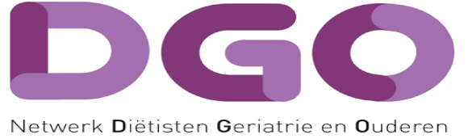

Volmacht ALV 2017

Mocht je niet bij de ALV van DGO kunnen zijn op 29-09-2017, machtig dan een ander lid, die wel aanwezig is, om namens jou te stemmen. Laat je stem gelden!

Dit jaar wordt er gestemd over:
- Afsluiten boekjaar 2016 voor / tegen / onthouding

- Begroting 2018 voor / tegen / onthouding

- Meerjaren beleidsplan voor / tegen / onthouding

- Verlenging statutaire termijn voor / tegen / onthouding

- Aanpassing Huishoudelijk Reglement voor / tegen / onthouding

Naam Volmachtgever:
Datum: Handtekening:

Naam gevolmachtigde:

